ZVISION SDK Demo使用说明

**Revision History**

|  |  |  |  |
| --- | --- | --- | --- |
| REV | CHANGES | Author | DATE |
| 0.1 | Initial version | yang.qiu | 2023/01/19 |
| 0.2 | Fix lidarconfig_sample _ml30sp_b1 | yang.qiu | 2023/02/28 |
| 0.3 | Support ml30s+ b1 ep1 lidar device(40ms) | yang.qiu | 2023/03/15 |

# 概要

本文主要包含SAMPLE CODE的Demo程序查询功能、设置功能点云播放功能的使用说明。

Windows环境下，编译生成的可执行程序在build目录下/sample/lidar_config/Release以及/sample/pointcloud/Release下面。

Ubuntu环境下，编译生成的可执行程序在build目录下sample/lidar_config 以及/sample/pointcloud

# Windows 10下编译运行

主要介绍了如何在windows10系统中使用CMAKE-GUI构建并使用VS2015编译运行SDK。要求PC已经安装了CMAKE-GUI工具以及VS2015开发环境。

CMAKE-GUI下载安装参考链接为[https://cmake.org/download/  
VS2015](https://cmake.org/download/VS2015)下载安装参考链接为<https://visualstudio.microsoft.com/zh-hans/>

主要步骤如下。

## 编译步骤

1. 在本地磁盘新建一个文件夹，例如D：/LidarSDK

注意事项

1. 选择C盘外的驱动器，否则可能出现权限问题。
2. 文件夹及其路径不含中文名称和特殊符号，例如加号+，等号= ，括号（）等

推荐路径D：/LidarSDK

1. 将SDK代码下载到该目录下例如zvision_sdk-master

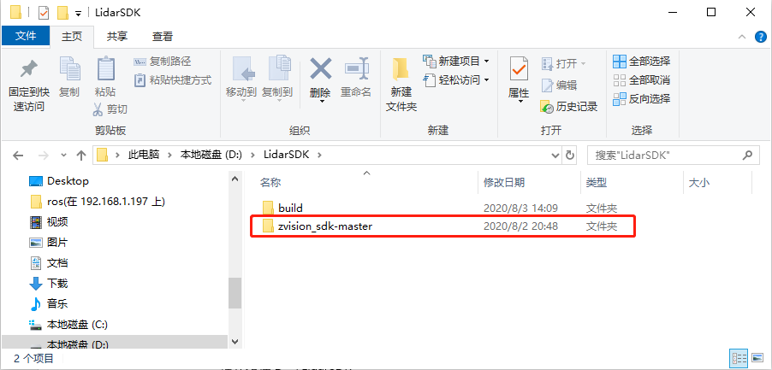

1. 在新建文件夹中新建一个build目录，备用

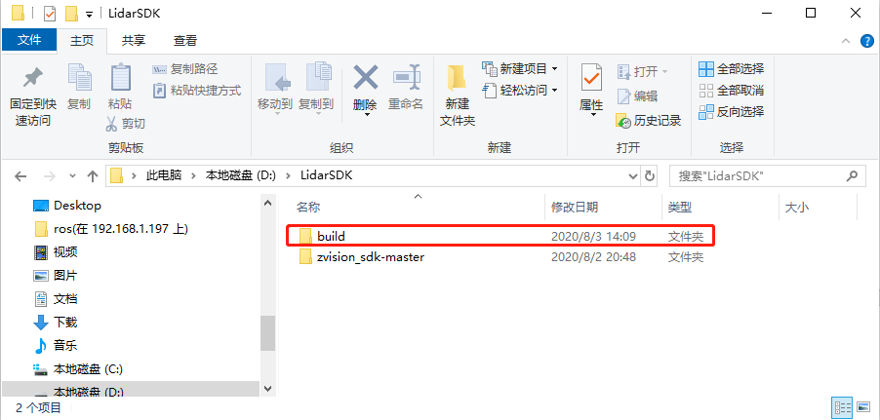

1. 打开CmakeGui软件，选择源码目录为zvision_sdk-master, 选择编译目录为build,点击Configure按钮。

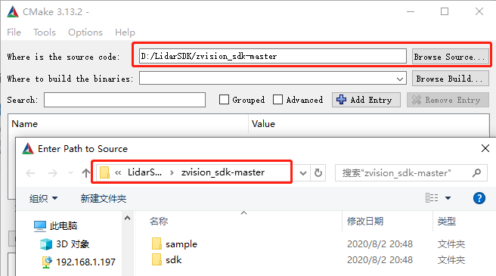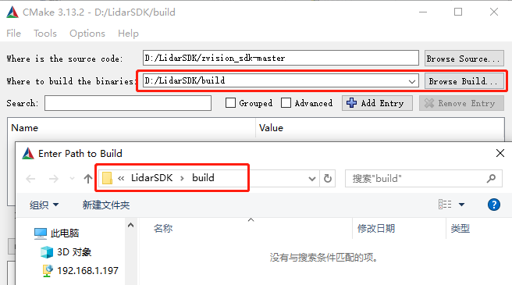

1. 选择编译器后点击Finish按钮

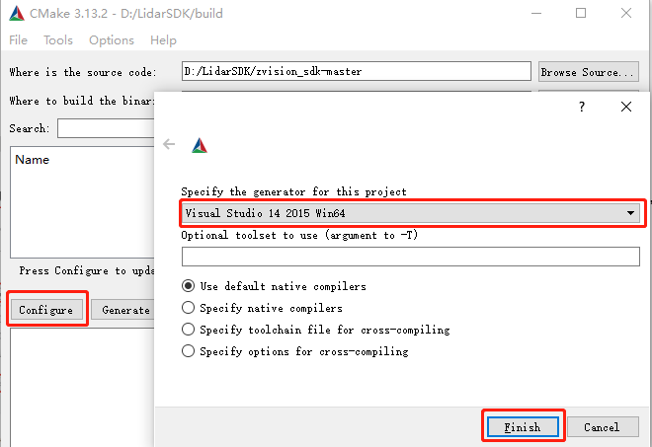

1. 最后点击Generate按钮生成项目

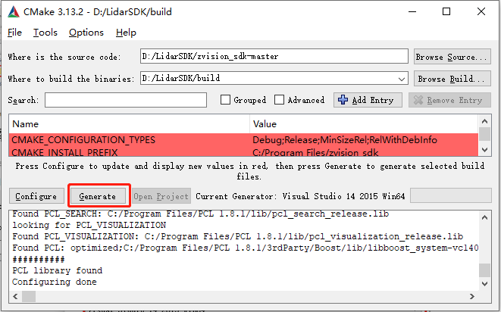

1. 使用VS2015打开生成的解决方案后，选择Release配置后，选择Build菜单下面的Build Solution编译SDK项目。

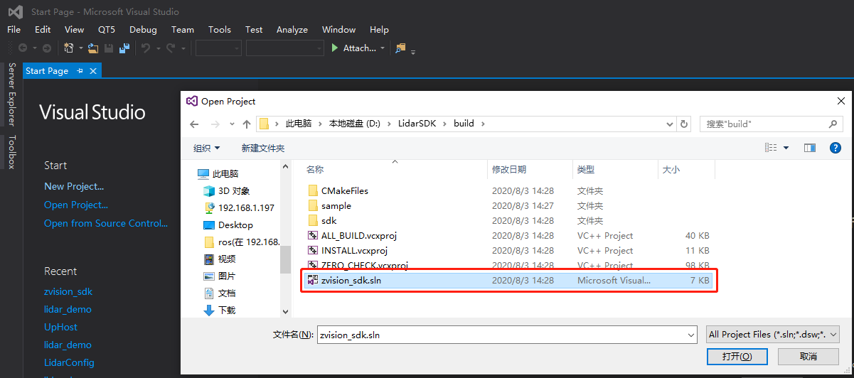

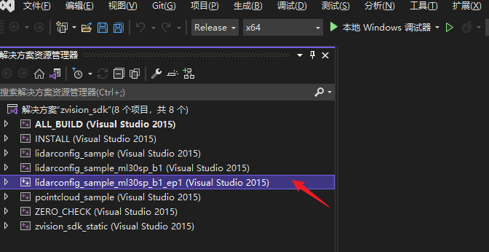

## 运行SDK中的Demo

1. 运行雷达配置Demo程序

在build目录下面找到sample/lidar_config/Release/ lidarconfig_sample_ml30sp_b1_ep1.exe

运行lidarconfig_sample_ml30sp_b1_ep1.exe可执行程序，查看使用方法。

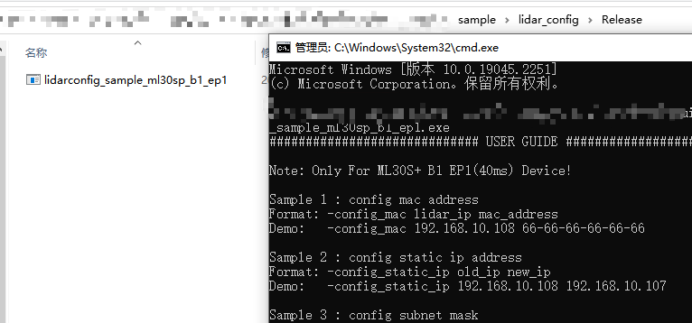

1. 运行雷达点云播放Demo程序

在build目录下面找到sample/pointcloud/Release/pointcloud_sample.exe

运行pointcloud_sample.exe可执行程序，查看使用方法。

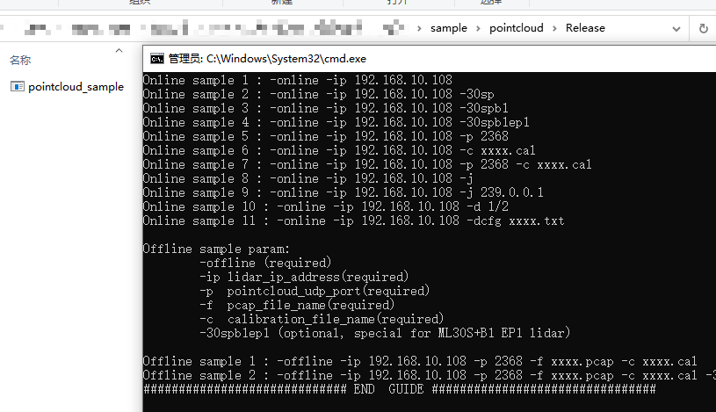

# Ubuntu下编译运行

## 编译步骤

1. 在本地磁盘新建一个工程文件夹，例如/home/Tom/LidarSDK

注意事项

1. 文件夹及其路径不含中文名称和特殊符号，例如加号+，等号= ，括号（）等

推荐路径/home/Tom/LidarSDK

1. 将SDK代码下载到该目录下例如zvision_sdk-master
2. 在zvision_sdk-master 目录下新建一个build目录作为编译目录。
3. 进入build目录中，使用cmake配置工程

cd /home/Tom/LidarSDK/zvision_sdk-master/build

cmake .. -DCMAKE_BUILD_TYPE=RELEASE

make

## 运行SDK中的Demo

1. 运行雷达配置Demo程序

在build目录下面找到sample/lidar_config/ lidarconfig_sample_ml30sp_b1_ep1

运行lidarconfig_sample_ml30sp_b1_ep1可执行程序，查看使用方法。

1. 运行雷达点云播放Demo程序

在build目录下面找到sample/pointcloud/pointcloud_sample

运行pointcloud_sample.可执行程序，查看使用方法。

# 功能说明

配置更新以及固件升级功能在重启雷达后生效。ML30s+B1 EP1(40ms)版本雷达配置方式同ML30s+B1(90ms) 版本，只是运行程序不同，命令及参数相同。

## 配置功能说明

1. 设置雷达的MAC地址

参考lidarconfig_sample_ml30sp_b1_ep1中的sample_config_lidar_mac_address

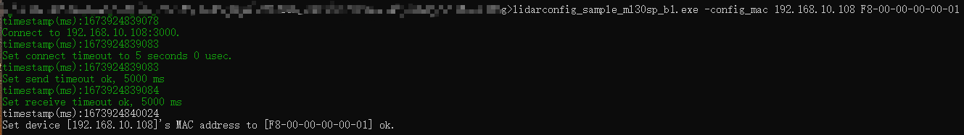

1. 设置雷达静态IP地址

设置激光雷达的静态IPV4地址

参考lidarconfig_sample_ml30sp_b1_ep1中的sample_config_lidar_ip

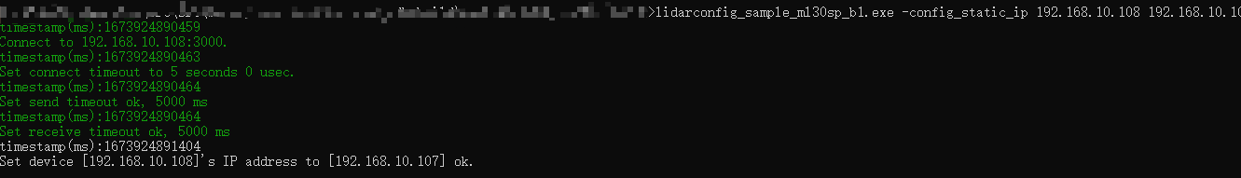

1. 设置雷达的子网掩码

参考lidarconfig_sample_ml30sp_b1_ep1中的sample_config_lidar_subnet_mask

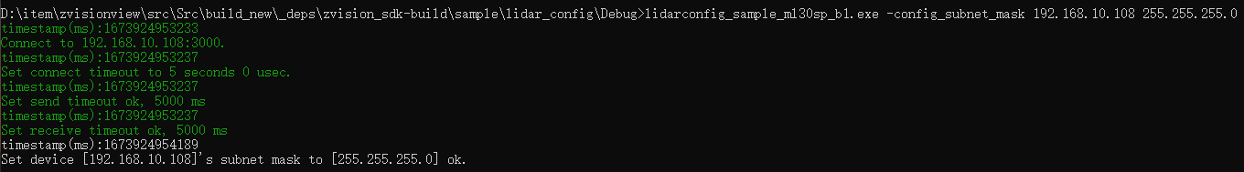

1. 设置雷达点云数据包的UDP目的地址

参考lidarconfig_sample_ml30sp_b1_ep1中的sample_config_lidar_udp_destination_ip

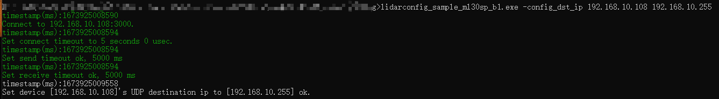

1. 设置雷达点云数据包的UDP目的端口号

参考lidarconfig_sample_ml30sp_b1_ep1中的sample_config_lidar_udp_destination_port

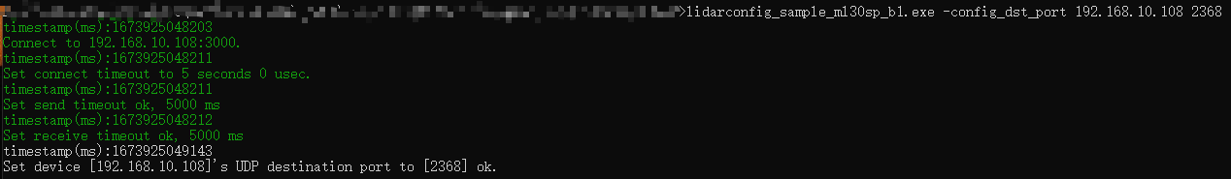

1. 设置雷达的Retro功能

参考lidarconfig_sample_ml30sp_b1_ep1中的sample_config_lidar_retro_enable

示例：打开Retro功能

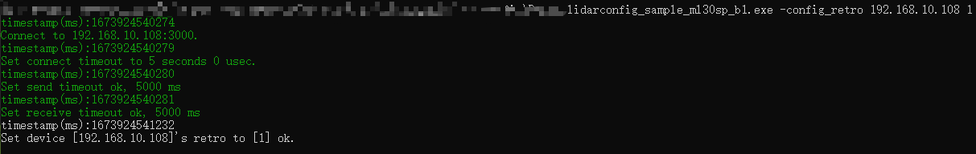

多雷达Retro开关设置，参考sample_config_lidar_retro_multi

1. 设置雷达的PTP时间同步开关

参考lidarconfig_sample_ml30sp_b1_ep1中的sample_config_lidar_ptp_sync_enable

示例：打开PTP时间同步开关

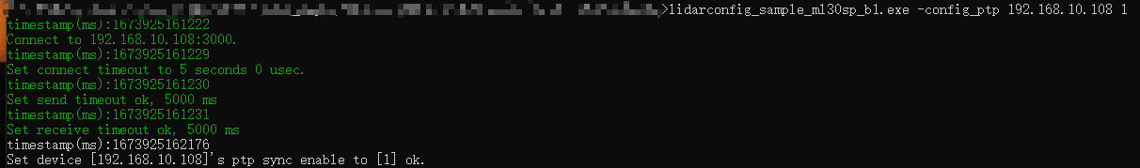

1. 设置雷达的帧同步

参考lidarconfig_sample_ml30sp_b1_ep1中的sample_config_lidar_frame_sync_enable

示例：打开帧同步

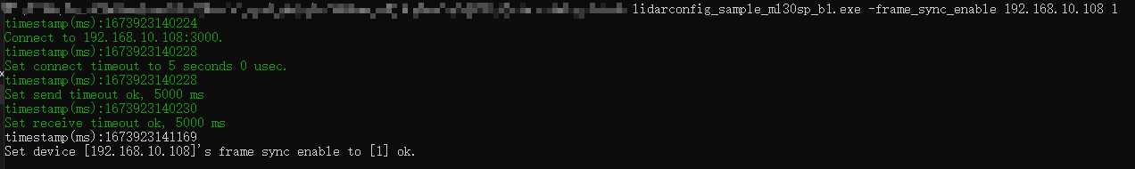

多雷达帧同步开关配置，参考sample_config_lidar_frame_sync_enable_multi

1. 设置雷达的帧同步偏移值

参考lidarconfig_sample_ml30sp_b1_ep1中的sample_config_lidar_frame_offset_value

示例：配置雷达帧同步相位值为10x5ns

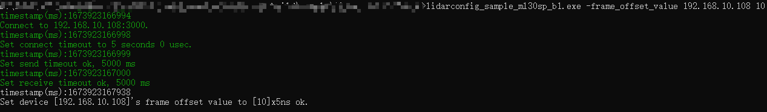

1. 设置雷达的PTP配置文件

参考lidarconfig_sample_ml30sp_b1_ep1中的sample_config_lidar_ptp_configuration_file

示例：设置雷达PTP配置文件为read.cfg

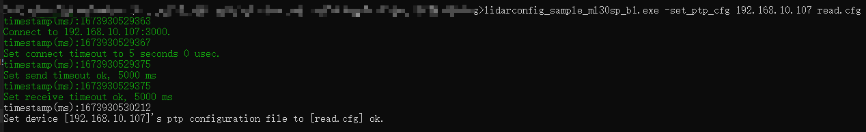

1. 读取雷达的PTP配置文件

参考lidarconfig_sample_ml30sp_b1_ep1中的sample_get_lidar_ptp_configuration_to_file

示例：读取雷达PTP配置文件到read.cfg

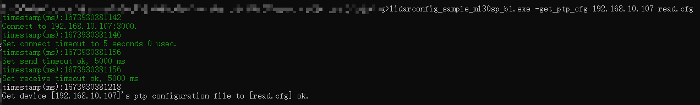

1. 设置雷达的自动发送角度文件功能

参考lidarconfig_sample_ml30sp_b1_ep1中的sample_config_lidar_cali_file_broadcast_mode

示例：打开角度文件发送  
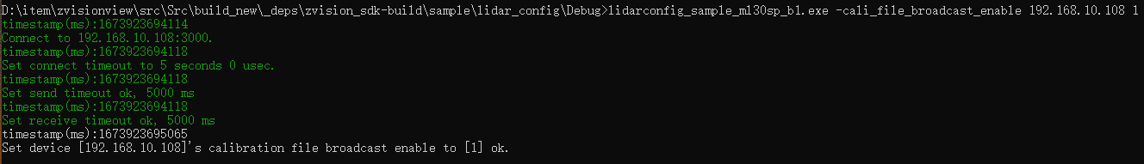

1. 设置雷达的降采样模式  
   参考lidarconfig_sample_ml30sp_b1_ep1中的sample_config_lidar_downsample_mode

示例一：设置雷达非降采样  
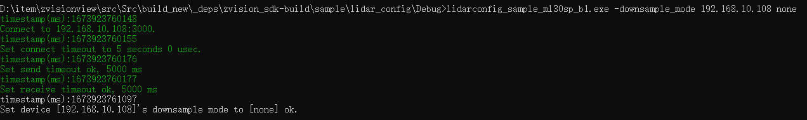  
示例二：设置雷达 1/2 降采样  
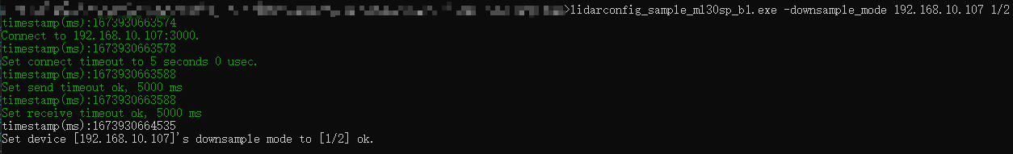  
示例二：设置雷达 1/4 降采样  
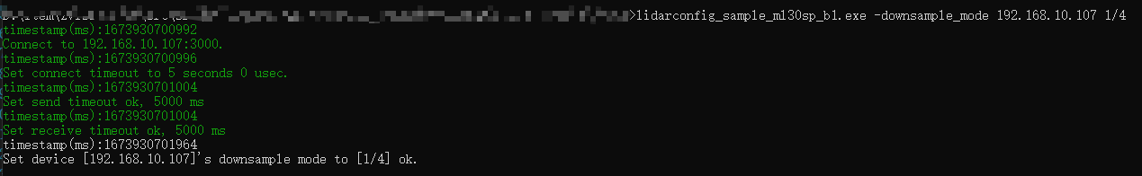

1. 设置设置雷达近距离删点算法开关  
   参考lidarconfig_sample_ml30sp_b1_ep1中的sample_config_lidar_delete_points  
   示例：开启近距离删点  
   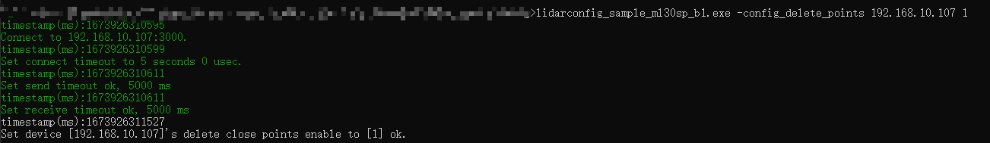  
   多雷达近距离删点开关配置，参考sample_config_lidar_delete_points_multi
2. 设置雷达Adhesion 算法开关  
   参考lidarconfig_sample_ml30sp_b1_ep1中的sample_config_lidar_adhesion  
   示例：开启adhesion  
   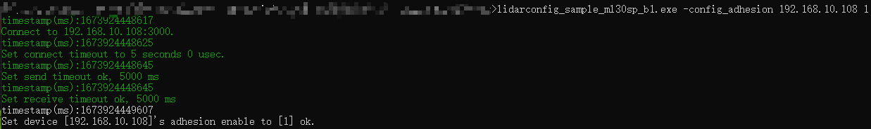

多雷达adhesion开关配置，参考sample_config_lidar_adhesion_multi

1. 设置雷达 Retro 算法参数  
   参考lidarconfig_sample_ml30sp_b1_ep1中的sample_set_lidar_retro_parameters  
   参数说明：  
   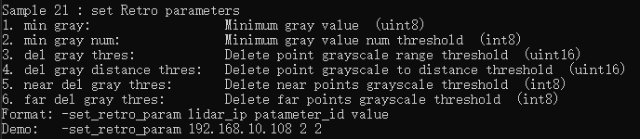  
   示例： 设置retro目标点灰度阈值  
   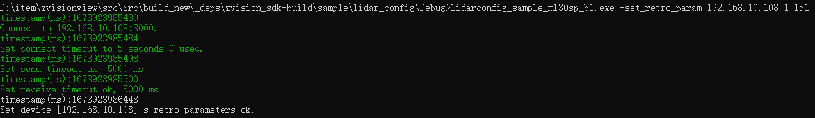
2. 设置雷达 Adhesion 算法参数  
   参考lidarconfig_sample_ml30sp_b1_ep1中的sample_set_lidar_adhesion_parameters  
   参数说明：  
   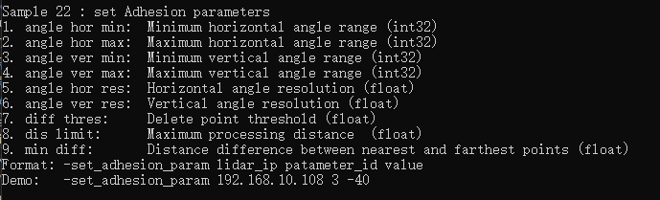

示例：设置水平角度范围最小值  
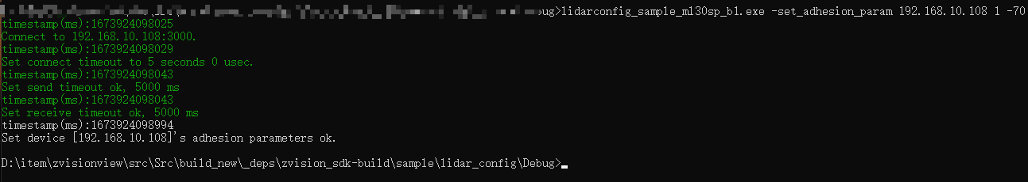

1. 设置雷达 回波模式  
   参考lidarconfig_sample_ml30sp_b1_ep1中的sample_config_lidar_echo_mode  
   参数说明：  
   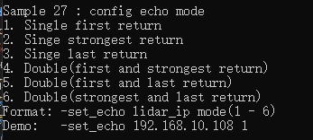  
   示例：设置回波模式为Single first return

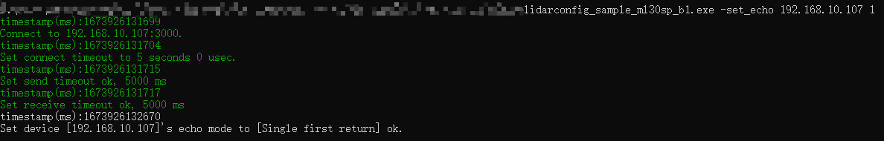

## 查询功能说明

雷达产品的固件版本号分为两个，一个为BOOT版本号即FPGA版本号，另外一个是Embedded版本号即嵌入式版本号。点云质量主要取决于BOOT版本号。

1. 查询雷达的固件版本号

参考lidarconfig_sample_ml30sp_b1_ep1中的sample_query_lidar_firmware_version

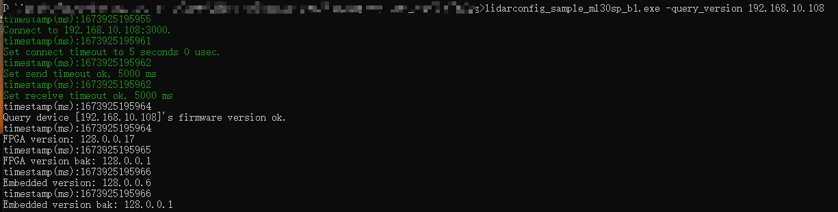

1. 查询雷达的序列号

参考lidarconfig_sample_ml30sp_b1_ep1中的sample_query_lidar_serial_number

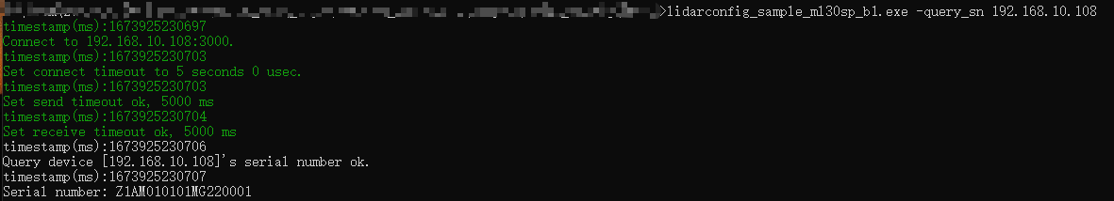

1. 查询雷达详细配置信息

参考lidarconfig_sample_ml30sp_b1_ep1中的sample_query_lidar_configuration

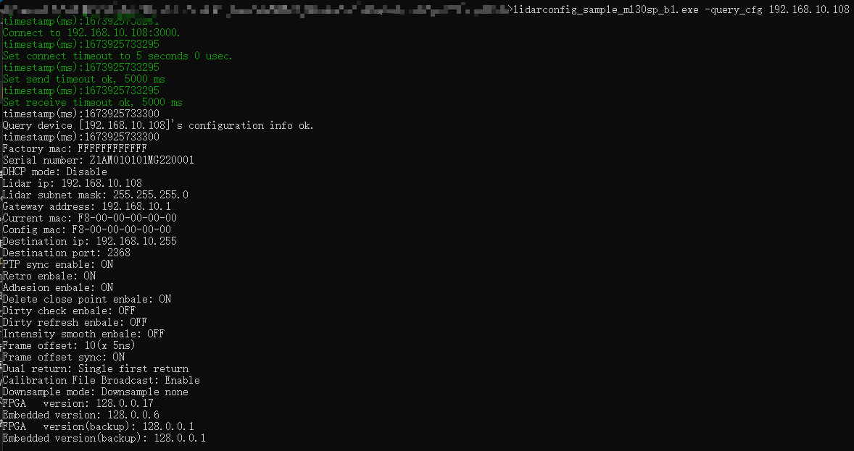

支持多雷达信息查询，参考 sample_query_lidar_configuration_multi

1. 读取雷达算法参数

参考lidarconfig_sample_ml30sp_b1_ep1中的sample_get_lidar_algorithm_parameters

示例：读取雷达算法参数

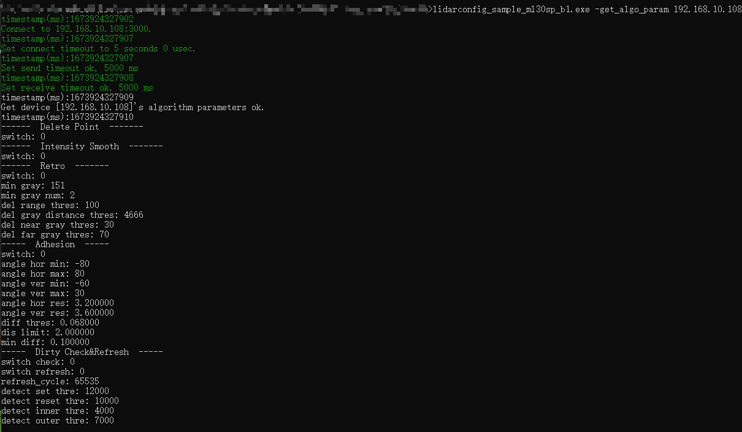

## 控制功能

1. 雷达Firmware更新

参考lidarconfig_sample_ml30sp_b1_ep1中的sample_firmware_update

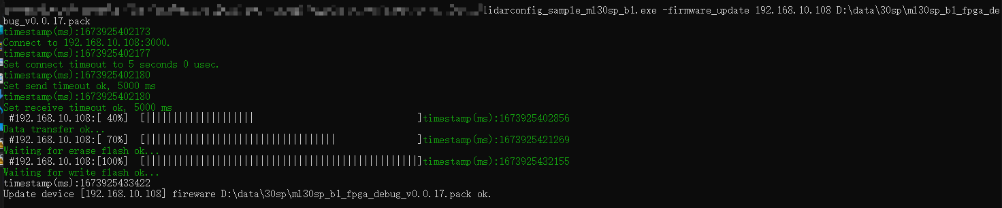  
多雷达同时在线更新，参考sample_firmware_update_multi

1. 雷达重启

参考lidarconfig_sample_ml30sp_b1_ep1中的sample_reboot_lidar

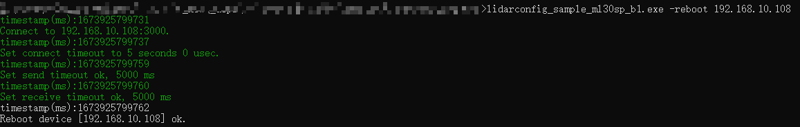

多雷达重启，参考sample_reboot_lidar_multi

## 在线点云获取功能

1. 命令行参数解析

-online 播放在线数据，必选。

-ip 指定雷达的IP地址，必选。

-p 雷达点云的目的UDP端口，可选。如果不指定则通过TCP连接到雷达获取。

-c 指定校准文件，可选。如果不指定则通过TCP连接到雷达获取。

-j 加入组播组，可选。如果不指定则不会加入组播组。

-g 指定组播组IP地址。可选，在指定-i选项的情况下，这个参数项生效。

-30sp 支持30S+ 版本雷达。

-30spb1 支持30S+B1 版本雷达。

-30spb1ep1 支持30S+ B1 EP1 (40ms)版本雷达

-d 手动降采样选择 (none , 1/2 , 1/4 )。

-dcfg 通过加载配置文件自定义降采样策略。

降采样配置文件格式说明如下：

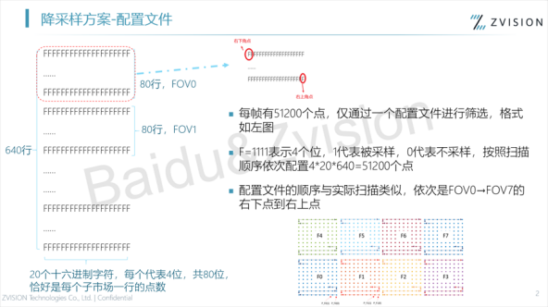

1. 获取在线点云数据

参考pointcloud_sample中的sample_online_pointcloud

示例一：使用在线角度文件获取点云

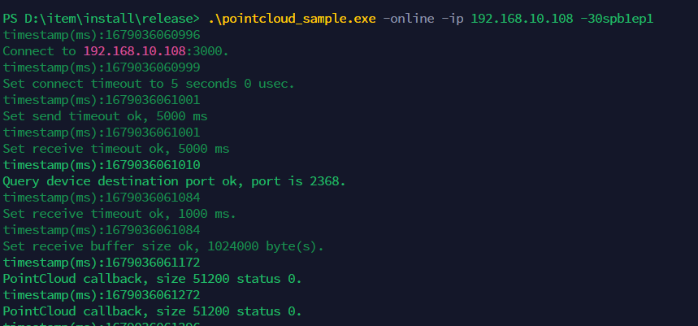

示例二：使用在线角度文件播放点云（自动加入组播组）

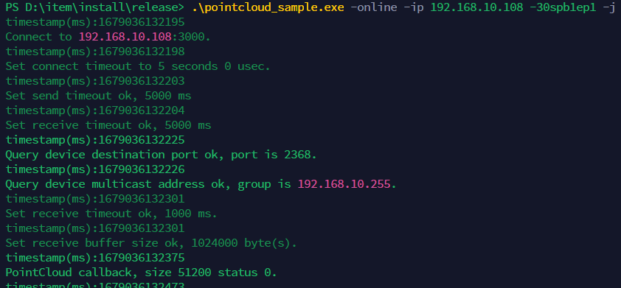

## 离线点云获取功能

1. 命令行参数解析

-offline 播放离线数据，必选。

-ip 指定雷达的IP地址，必选。

-p 雷达点云的目的UDP端口，必选。

-c 指定校准文件，必选。

-f 指定PCAP文件，必选。

-30spb1ep1 指定30S+ B1 EP1 (40ms)版本雷达

1. 获取离线点云数据



## 其它功能

1. 获取雷达校准文件

参考lidarconfig_sample_ml30sp_b1_ep1中的sample_get_lidar_calibration

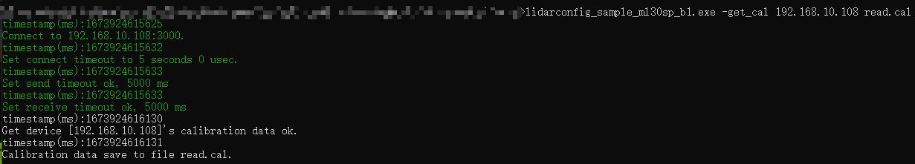

1. 检测网络上的雷达

参考lidarconfig_sample_ml30sp_b1_ep1中的sample_scan_lidar_on_heat_beat_port

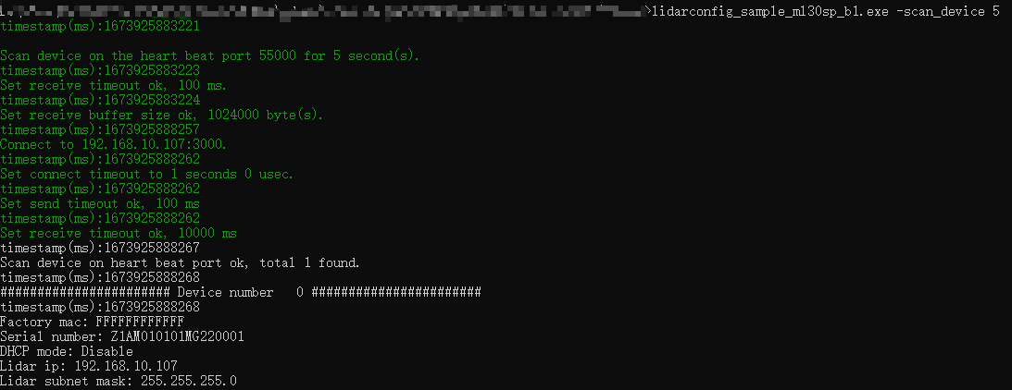

1. 设置雷达角度文件

参考lidarconfig_sample_ml30sp_b1_ep1中的sample_config_lidar_calibration

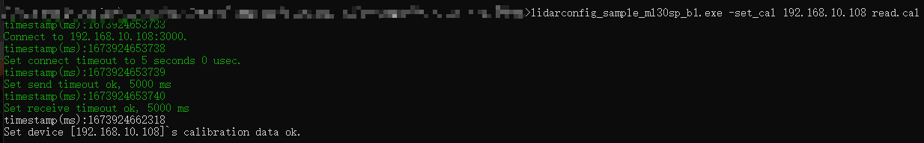

1. 获取雷达log文件

参考lidarconfig_sample_ml30sp_b1_ep1中的sample_get_lidar_log

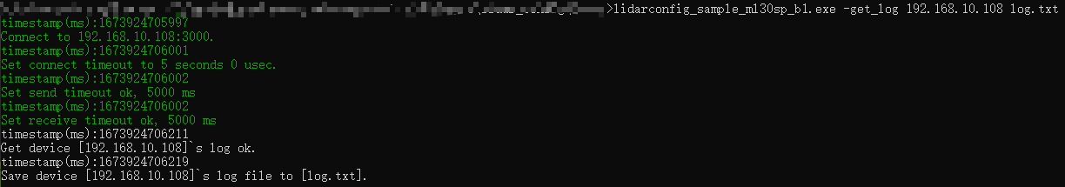

1. 配置雷达脏污检测开关

参考lidarconfig_sample_ml30sp_b1_ep1中的sample_config_dirty_check_enable

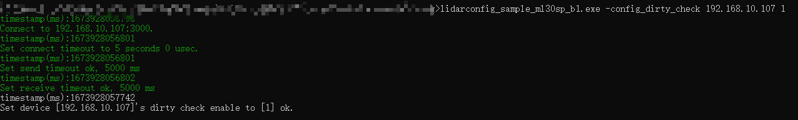

1. 配置雷达灰度平滑开关

参考lidarconfig_sample_ml30sp_b1_ep1中的sample_config_intensity_smooth_enable

